Consulta Programada

Definição
É uma consulta de iniciativa do cidadão ou da equipa de saúde familiar, para vigilância de saúde ou de doença crónica, de acordo com o plano de saúde individual previamente definido e tendo em conta as boas práticas vigentes.

População Alvo
Utentes inscritos na USF Tempo de Cuidar

Gestores
Drª Ana Santos; Enfª Carmen Freitas; SC Gabriela Barbosa

Sistema de Marcação
Por iniciativa do utente:
- Telefone (no horário de funcionamento da USF)
- Presencialmente, junto do secretariado clínico
- Internet – e-Agenda (neste tipo de agendamento é necessário confirmar o agendamento para médico e enfermeiro de família se necessário).
- E-mail: usf.tempocuidar@arsnorte.min-saude.pt

Por iniciativa do profissional de saúde:
- Na consulta, presencialmente
- Convocatória (por correio ou telefone)

Visitas domiciliárias – Usualmente programadas pela equipa tendo em conta o plano de cuidados do utente dependente, podem ainda ser solicitadas pelo utente ou seu representante tendo em conta a situação clínica do utente.

Fluxograma
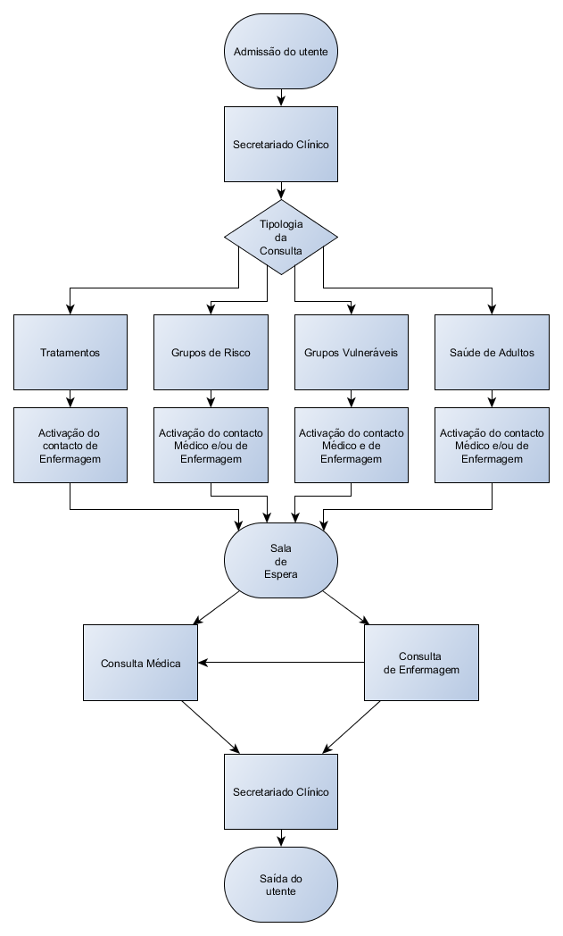

Notas

Compromisso de marcação
A USF procurará dar resposta às solicitações de consulta programada no prazo de 5 dias úteis.

Atrasos e faltas dos utentes
Todos os agendamentos programados (médicos e de enfermagem) deverão ser efectuados nos respectivos horários, de forma a não prejudicar o normal funcionamento da USF, sendo que para tal o utente deverá comparecer antecipadamente na USF (ressalva-se a primeira consulta do dia). Caso o utente chegue atrasado, o Secretário Clínico deverá contactar o Médico/Enfermeiro que, consoante a disponibilidade de agenda e situação clínica em apreço, decidirá entre efectuar a consulta nesse dia ou proceder a remarcação o mais precocemente possível.
Os utentes que faltem a consulta dos grupos vulneráveis ou de risco deverão ser remarcados pelo Secretário Clínico que tenha a seu cargo a respectiva lista de utentes. Todos os restantes deverão ser contactados de forma a verificar se pretendem que a mesma seja remarcada.

